NAVODILA ZA IZPOLNJEVANJE DOKUMENTA

Republika Slovenija se je zavezala, da bo leta 2020 pripravila in na Visokem političnem forumu za trajnostni razvoj na sedežu Organizacije združenih narodov tudi predstavila svoj drugi prostovoljni nacionalni pregled uresničevanja ciljev trajnostnega razvoja. Kot nacionalni koordinator dosjeja Agenda za trajnostni razvoj do leta 2030, bo Služba Vlade Republike Slovenije za razvoj in evropsko kohezijsko politiko tudi tokrat vodila in koordinirala pripravo poročila, v katerega bodo vključena tako vsa relevantna resorna ministrstva kakor tudi ostali ključni deležniki na nacionalni ravni in na lokalnih ravneh.

Vljudno vas prosimo, da pred izpolnjevanjem dokumenta pred vami pregledate prilogo z naslovom Trendi na področju kazalnikov razvoja v Sloveniji med 2017 in 2020. V dokumentu navedeni trendi naj vam služijo kot izhodišče za opredeljevanje do situacije v vaši razvojni regiji – iz njih je namreč razvidno nacionalno povprečje, žal pa vsi podatki niso dostopni tudi za posamezne razvojne (oziroma statistične) regije.

Ob upoštevanju posameznih kazalnikov (in tudi širše podciljev Agende za trajnostni razvoj do leta 2030) vas prosimo, da skušate za posamezne razsežnosti trajnostnega razvoja (ekonomsko, okoljsko in socialno) prepoznati ključne izzive v vaši razvojni regiji in morebitne primere dobrih praks. V zadnjem koraku pa vas prosimo, da skušate za izzive oblikovati tudi priporočila za Vlado RS ter posamezna resorna ministrstva, in sicer za potrebe nadaljnjega udejanjanja trajnostnega razvoja v Sloveniji.

Izpolnjen dokument nam prosim pošljite do najkasneje torka, 21. aprila 2020, in sicer na elektronski naslov sonja.vrataric@rcms.si.

Že vnaprej se vam najlepše zahvaljujemo za aktivno sodelovanje!

Organizacija:

Kontaktna oseba:

SOCIALNA RAZSEŽNOST TRAJNOSTNEGA RAZVOJA
Pri izpolnjevanju tabele imejte v mislih naslednje cilje trajnostnega razvoja (ter njihove podcilje):


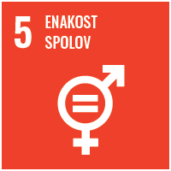
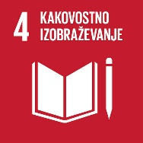
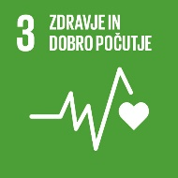

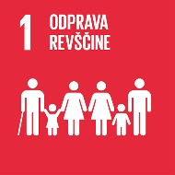

IZZIVI | PRIPOROČILA

PRIMERI DOBRIH PRAKS:

OKOLJSKA RAZSEŽNOST TRAJNOSTNEGA RAZVOJA
Pri izpolnjevanju tabele imejte v mislih naslednje cilje trajnostnega razvoja (ter njihove podcilje):

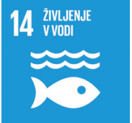

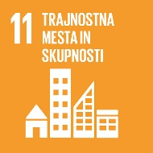
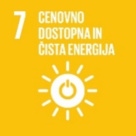
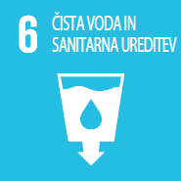

IZZIVI | PRIPOROČILA

PRIMERI DOBRIH PRAKS:

EKONOJMSKA RAZSEŽNOST TRAJNOSTNEGA RAZVOJA
Pri izpolnjevanju tabele imejte v mislih naslednje cilje trajnostnega razvoja (ter njihove podcilje):
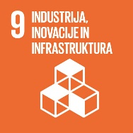
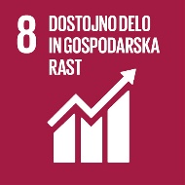




IZZIVI | PRIPOROČILA

PRIMERI DOBRIH PRAKS:

